

Relatório de Projeto

FASE 1

Grupo 9 | DAW | 21-10-23

47179 – Afonso Cabaço

48264 – João Pereira 48292 – Tiago Neves

# INTRODUÇÃO

Neste documento iremos reportar os aspetos mais significativos sobre o design e implementação do projeto de DAW. Este projeto tem como objetivo realizar uma aplicação inspirada no jogo Gomoku.

# DATABASE MODELS

## Conceptual Model

O seguinte modelo EA foi concebido em grupo e usado como base para a estruturação do nosso projeto.

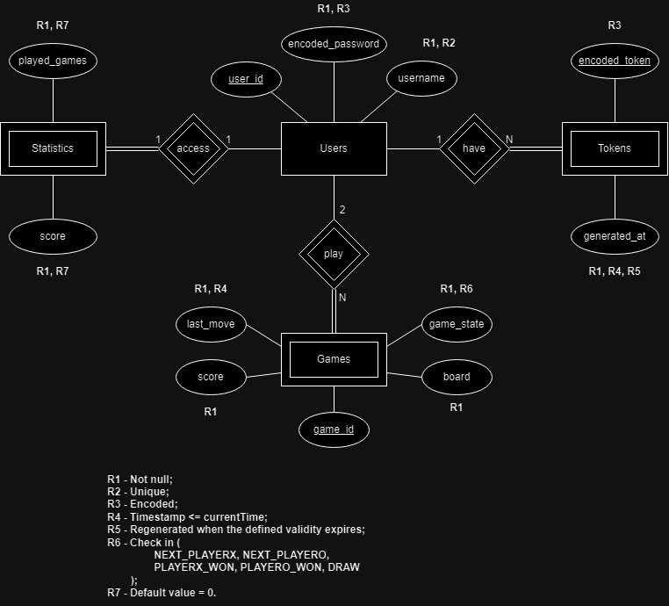

*Figure 1 - Modelo EA*

## Physical Model

Via o seguinte link poderão encontrar os scripts usados para a concretização do modelo, concebido anteriormente, na nossa base de dados.

https://github.com/isel-leic-daw/2023-daw-leic53d-2023-daw-leic53d-g09/tree/main/code/sql

# OPEN-API SPECIFICATION

As especificações do nosso projeto seguiram os conceitos da *OPEN-API*, para tal realizámos um ficheiro .*yaml*  para que todas especificações pudessem ser entendidas e testadas.

<https://github.com/isel-leic-daw/2023-daw-leic53d-2023-daw-leic53d-g09/blob/main/docs/GomokuAPI.yaml>

REQUEST DETAILS

Para efetuar o tratamento dos pedidos, começamos por filtrar o pedido para que este seja trato no ficheiro certo do projeto. Para tal, recorremos de diferentes serviços cada um dedicado a um espetro de recursos, por exemplo, no caso de se tentar obter um utilizador a partir do seu ID, este pedido irá apenas afetar os serviços dos utilizadores. Posteriormente, o serviço requisitado irá fazer um pedido à base de dados para obter o recurso pretendido.

# CONNECTION MANAGEMENT

Com uso da função *setUrl()* da biblioteca *BaseDataSource* de java, definimos o caminho para a nossa base de dados e efetuar a ligação a base de dados.

# DATA ACCESS

# ERROR HANDLING/PROCESSING

Para o processamento de erros criámos uma classe com os possíveis erros que podem ocorrer. Estes erros são depois apanhados quando se efetua um pedido no caso de o pedido estar errado.

Também temos uma classe com possíveis exceções que o utilizador por incorrer quando tenta obter algum recurso como por exemplo realizar um login, porém com o username ou password errado.

# CRITICAL EVALUATION

* Melhorar o gerenciamento dos erros e a forma de como os mostrar ao utilizador.
* Melhorar partes do código em geral.